令和６年度　鍋小学校学校だより№６

びゆくっ子

*前期後半がスタートして１ヶ月、前期の振り返りと後期の目標設定を！*

～更なる成長を目指して、後期を過ごそう！～

　猛暑日が続く中スタートした前期後半も、１ヶ月が過ぎようとしています。幸いにも、朝夕は空気がひんやりとしており、虫の音色に確かな秋の訪れを感じさせてくれています。

　夏休み明けからこれまで、時々欠席「０」の日があるなど、子どもたちも元気に登校し、学校生活を送っています。とても嬉しく、ありがたいことだなあと感じています。

　来月１１日（金）には前期終業式を行い、３連休を挟んで後期が始まります。４月から半年間を振り返り、成果と課題をもとに後期の目標をしっかり立ててほしいと思います。

***ようこそ先輩！～職場体験、教育実習の紹介～***

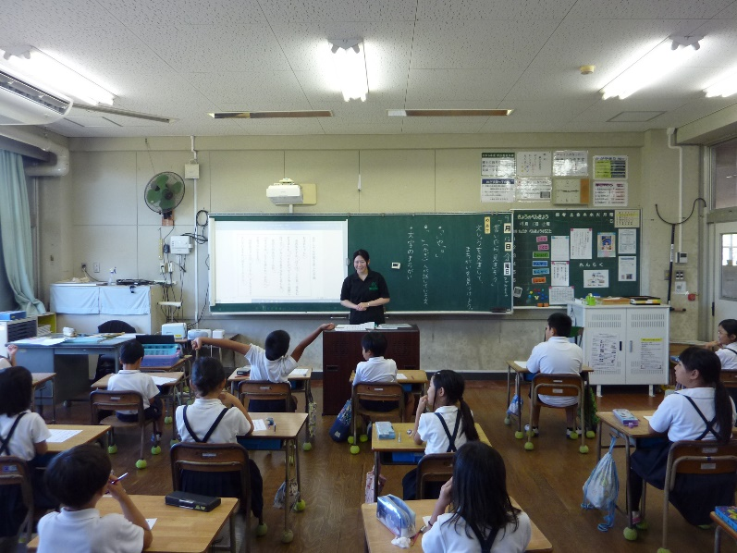９月２日（月）～２７日（金）まで、本校の卒業生で、現在大学３年生の土本祈璃さんが、２学年を中心に「教育実習」をされています。将来は熊本県の小学校の先生になりたいという目標をもっておられ、とても嬉しく、そして心強く思っているところです。教育実習が終わったときに、「やっぱり先生になりたい！」という気持ちが高まることを目標に私たちも土本先生に関わってきたところです。

どんな感想を持って教育実習を終

お 知 ら せ と お 礼

えられるか、楽し

初めて授業をされている様子　　　　　みにしています。

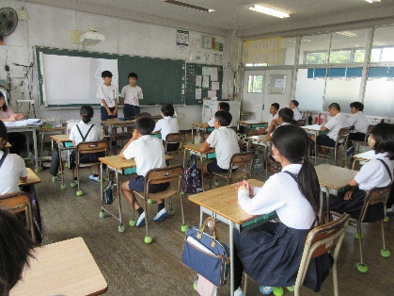９月３日（火）４日（水）には、本校の卒業生で、現岱明中２年の梅田さん、倉田さんが職場体験に来てくれました。多くの先生方の教室にサポートに入ってもらったり、外の作業を手伝ってもらったりとしっかりがんばってくれました。

２日間という短い期間でしたが、将来の職業を選択する上で、視野を広げることにつながったので　　 ６年生に中学校の様子などを

はないかと思います。 伝えている様子

子どもたちの様子は、ホームページでも紹介しています。

右側の「QRコード」を読み込んでください。

令和６年９月２７日　文責　猿渡

校　訓

やさしく

かしこく

たくましく

*水俣に学ぶ肥後っ子教室、*

*集団宿泊教室に行ってきました！*

９月１９日（木）～２０日（金）に、５年生の水俣に学ぶ肥後っ子教室、集団宿泊教室を実施しました。

水俣では、水俣病をめぐる人権について、語り部の方のお話や水俣病資料館、水俣病情報センター見学等を通して学習を深めることができました。現地に足を運ぶなどして「自分の目で確かめる」こと、当事者の方との出会って話すこと等を通して「正しく知ること」を、これからの生活に生かしていってほしいと願っています。

集団宿泊教室では、天気に恵まれ、予定通りの活動プログラムを実施することができました。ただ、ペーロン船体験では、沖に出たところで風が強くなり、思うように操縦できなくなりました。自然の力の怖さ、「数の力」を実感することができた体験となりました。

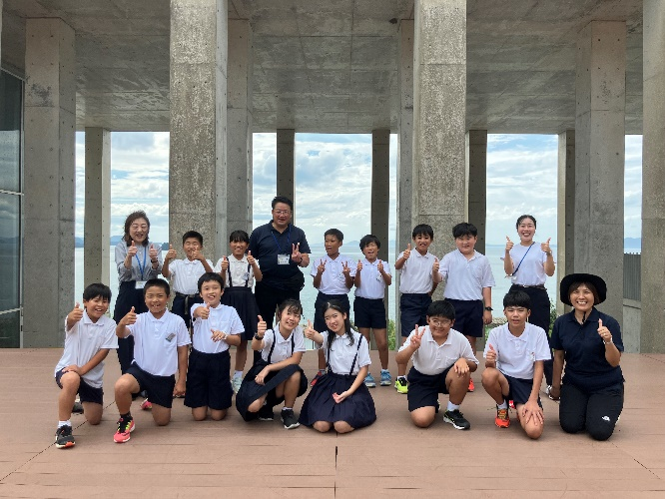学校では気づくことのできなかった子どもたちの姿や「よさ」をたくさん見つけることのできた、実りの多い２日間でした。

潮湯の休憩室に児童の作品を展示中！

　しおまちパーク（鍋松原海岸の愛称）の指定管理会社「ビーチコネクト」さんと話し合いをさせていただき、「潮湯」の休憩室壁面をギャラリーとして使用させていただくことになりました。

　現在、６年児童の作品を展示中です。ご覧いただいた感想を書いていただくよう、ポストも設置しています。今後、潮湯の利用者の方々と間接的な交流ができることを楽しみにしています。

夏季休業中の親子美化作業、

ありがとうございました！

８月２５日（日）に実施した親子美化作業では、早朝より作業にご協力いただきありがとうございました。地域の方々にも５０名近くご協力いただいております。心より感謝申し上げます。ありがとうございました。